Wolman Wood Care Products
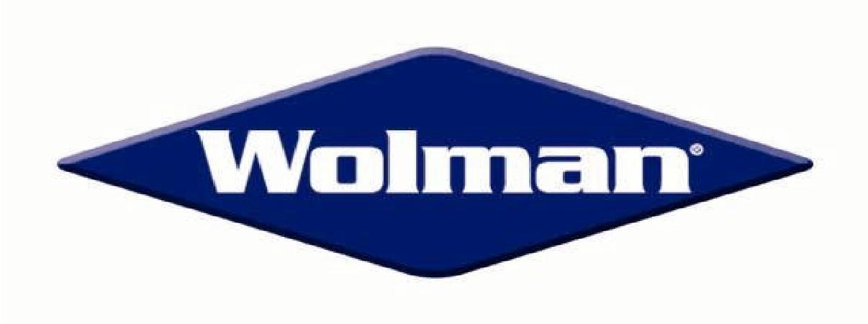
ZINSSER Co., Inc.
Техническое описание
2110 William Pitt Way, Bldg. #A6, Pittsburgh, PA 15238

Смывка покрытий DeckStrip –ASR Acrylic Stain Remover
Описание
Wolman® DeckStrip®-ASR Acrylic Stain Remover готовый к применению универсальный состав для удаления трудно смываемых акриловых кроющих и полупрозрачных морилок и подготовки поверхности под покраску. Всего за 15 мин DeckStrip снимет и удалит старые изношенные временем покрытия, включая кроющие и полу-прозрачные морилки, пропитки и тонирующие составы. Органо-растворимые, водные и даже трудно удаляемые латексные пятна легко снимаются за 1 прием с помощью содержащихся в DeckStrip специальных смачивающих агентов и загустителя для вертикальных поверхностей. Высокая концентрация активных реагентов обеспечивает максимальную эффективность. После обработки дерево приобретает яркий, чистый естественный вид. Использование состава DeckStrip перед нанесением защитного покрытия или морилки способствует созданию хорошей адгезии, глубокого проникновения и оптимальных защитных свойств верхнего покрытия.
Достоинства
Безопаснее при работе, чем смывка для красок, без метиленхлорида. Пристает и не стекает с вертикальных поверхностей для быстрого снятия покрытий на месте.
Смачивающие агенты обеспечивают более эффективное действие смывки в один прием.
Легок в применении, нанести и смыть без скобления и зашкуривания.
100% био-безопасный – не повредит траве, растениям и кустарнику.
Рекомендации по применению
Только для наружных работ.
Тип древесины: используется на всех типах, включая обработанный лес, кедр, красное дерево, экзотические породы (махагон, тик и др.) и северо-американские породы.
Объекты: используйте DeckStrip для подготовки и реставрации наружного дерева на полах, крыльце, заборах, сайдинге, крышах, садовой мебели и декоре, лодках и доках, палубах.
Сначала оцените состояние дерева
Этап 1 – тест на впитываемость:
Прежде чем наносить покрытие на уже окрашенную древесину важно определить, будет ли старое покрытие препятствовать проникновению и адгезии нового материала. Чтобы провести тест, набрызгайте несколько горстей воды на некоторые участки поверхности. Если поверхность быстро впитывает воду, можно наносить новое покрытие.
Если вода стоит и не впитывается 10 мин, то следует сначала удалить барьерное покрытие.
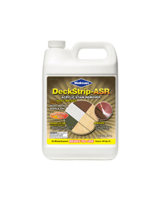(14706)

Этап 2 –Подготовка и реставрация :
Пред нанесением разных полу-прозрачных и прозрачных морилок на предварительно окрашенные поверхности необходимо тщательно удалить все видимые пигменты предыдущих покрытий и остатки водоотталкивающих пропиток. Используйте Wolman DeckStrip, как указано ниже.
Дерево:
Предварительно окрашенное дерево водными или органо-растворимыми морилками и красками обрабатывается с помощью состава Wolman DeckStrip® ASR Acrylic Stain Remover в соответствии с инструкцией на этикетке. Предварительно окрашенное дерево – если дерево покрашено прозрачным силером или слегка пигментированным покрытием, можно рекомендовать 2 способа. Обработайте составом DeckStrip, либо Wolman Deck & Fence Brightener жидким концентратом. Их можно использовать для реставрации, удаляя остатки покрытий и силеров и подготавливая поверхность под покраску.

Рекомендованные методы нанесения
Домовладельцы/DIY:
На горизонтальных поверхностях: нанесите раствор помповым распылителем без алюминиевых деталей, кистью или тряпкой.
На вертикальных поверхностях: нанесите раствор распылителем без алюминиевых деталей или валиком с длинным ворсом, работая снизу вверх по конструкции.
Профессионалы маляры:
На горизонтальных и вертикальных поверхностях: нанесите раствор помповым распылителем без алюминиевых деталей или безвоздушным способом.

Инструкция по нанесению
Перед началом – замените сильно поврежденные доски. Оросите траву и растения вокруг. Укройте алюминиевые детали от раствора, вызывающего коррозию. Сметите пыль и грязь. Если поверхность нагрелась на солнце, увлажните для охлаждения. Удалите всю стоячую воду перед началом нанесения.
Погодные условия –
Для достижения лучшего результата наносить при Т 50°F and 90°F (16-32 °С). Поверхность не должна находиться под действием прямых солнечных лучей, чтобы избежать преждевременного испарения продукта.
Нанесение – Этап 1 – Подготовка
Не сильно потрясите контейнер, затем вылейте содержимое в распылительную емкость. При использовании кисти или валика налейте продукт в пластмассовое ведро (8-10 л). Не смешивайте с другими материалами.
Этап 2 – Нанесение
Смочите поверхность водой. Затем наносите участками по 2 кв.м (20 sq. ft.), чтобы поддерживать равномерное увлажнение раствором, и дать постоять 15 мин. Если раствор высыхает быстрее, еще нанесите, сколько потребуется.
Этап 3 – Кисть или мытье под давлением
Не долго поскребите поверхность кистью Wolman WOODWORX® Deck Brush либо другой жесткой синтетической коротковорсной кистью или с умеренным давлением.
Либо мытье под давлением, используя 40° сопло и 1,500-2,500 PSI для лесоматериалов и твердых пород, 500-1,000 PSI для кедра и красного дерева. Продвигайтесь в длинную сторону, избегая следа поперек волокон.
Этап 4 – Промывка
Если мытье под давлением не применяется, после нанесения кистью смойте тщательно водой из шланга под возможно большим напором. После высыхания поверхность должна выглядеть чистой яркой, без пятен предыдущих покрытий.
Повторите этапы 2-4 на каждом участке (20 sq. ft.) пока вся площадь не будет обработана. Когда закончите, промойте окружающие растения и траву водой.
Замечание: После смывки на кедре, красном дереве и экзотичесикх твердых породах могут проступить на поверхности темные таниновые пятна и придать ей потемневший вид. Если это случится, обработайте потемневшие места осветлителем Wolman Deck & Fence Brightener liquid concentrate, чтобы восстановить естественный вид дерева. DeckStrip не предназначен для удаления пятен танина.
Рекомендуемое количество слоев – один (1) , выдержать его 15 минут.
Особенно трудные места могут потребовать повторного нанесения
Осторожно. Поверхность может стать скользкой при увлажнении. Ходите с осторожностью по влажному полу.
Расход – В зависимости от возраста и породы дерева, пористости и метода нанесения. (1) галлон раствора на 13.5 кв.м (150 sq. ft.)
(DeckStrip фасуется в 1gallon емкость, которой хватает на 13-14 кв.м (150 sq. ft).
Время сушки – Дайте дереву просохнуть полностью перед нанесением водных покрытий и не менее 24 часов перед нанесением органо-растворимых.
Очистка – Мыльным водным раствором.
Хранение – Храните в закрытой таре.
Упаковка
поставляется в 1-галлоновых бутылях.
Тех. данные
Активный реагент: Едкий натр
pH: 13.0 макс.
Биобезопасность: реагент превращается в инертное вещество
Вес галлона: 8.9 +/- 0.2 фунт./gal.
Вязкость: 450-550 cps; Spindle #2 @ 6 RPM
Совместимость: Это продукт предназначен для снятия 100% акриловых морилок и красок. После сушки обработанной поверхности ее можно покрасить органо-растворимыми или водными пропитками, лаками, морилками и красками.
Безопасность
Надевайте резиновые перчатки и очки. Применяйте с осторожностью с алюминиевыми частями, т.к. продукт коррозионно активен. Не смешивать с другими материалами, особенно содержащими хлор и отбеливатели (гипохлорит натрия). Сполосните растения сразу после работы.
Предосторожности
ОПАСНО: При проглатывании может быть смертельно. Содержит едкий натр. Вызывает раздражение глаз, кожи. Надевайте резиновые перчатки и очки. Тщательно мойте руки после работы. Не вдыхайте пылевой туман. При распылении надевайте респиратор и используйте хорошую вентиляцию. Держите подальше от детей.
За дополнительной технической информацией обращайтесь +7 921 860 53 30 или на сайт www.woodrow.ru
© 2004, ZINSSER Co., Inc. DSTP - TDS 5/04

